**CRIANDO UM NAMESPACE VIA IMPERATIVE FORM**

PASSO 1 - Execute o comando abaixo, para que possamos verificar quais namespaces já existem no ambiente em questão.

COMANDO: **kubectl get namespaces**

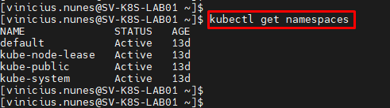

**OU PODE SER EXECUTADO O OUTRO COMANDO TAMBÉM:**

COMANDO: **kubectl get ns**

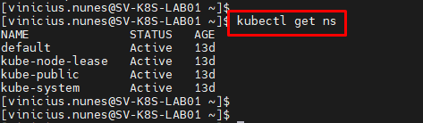

PASSO 2 - Execute o comando abaixo, para que possamos criar um novo namespace.

COMANDO:  **kubectl create namespace DIGITE_O_NOME_PARA_NAMESPACE --save-config**

EXEMPLO:

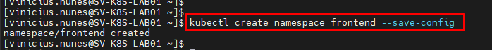

PASSO 3 - Execute o comando abaixo, para que possamos validar a criação do namespace criado anteriormente.

COMANDO: **kubectl get namespaces**

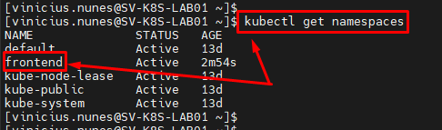

**OU PODE SER EXECUTADO O OUTRO COMANDO TAMBÉM:**

COMANDO: **kubectl get ns**

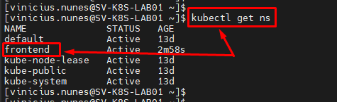

PASSO 4 - Agora execute o comando abaixo, para que possamos criar o arquivo YML para um container de um POD, sendo o container do web server TomCat.

COMANDO: **sudo vim /DIGITE_O_DIRETORIO_COMPLETO/DIGITE_O_NOME_DO_ARQUIVO.yml**

EXEMPLO:



PASSO 5 - Insira o conteúdo abaixo dentro do arquivo em questão, se atentando a "IDENTAÇÃO" do conteúdo a ser inserido, e em seguida, salve o arquivo através da combinação de teclas SHIFT + : (DOIS PONTOS DO TECLADO) + wq + ! (Sinal de exclamação).

EXEMPLO:

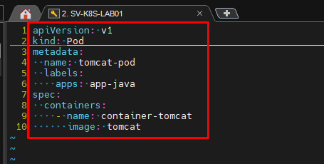

PASSO 6 - Execute o comando abaixo, para que possamos criar o container no novo POD, e já alocarmos este recurso dentro do NAMESPACE que criamos anteriormente.

COMANDO: **kubectl apply -f /DIGITE_O_CAMINHO_ABSOLUTO_DO_DORETÓRIO/DIGITE_O_NOME_DO_ARQUIVO.yml --namespace=DIGITE_O_NOME_DO_NAMESPACE_CRIADO_ANTERIORMENTE**

EXEMPLO:

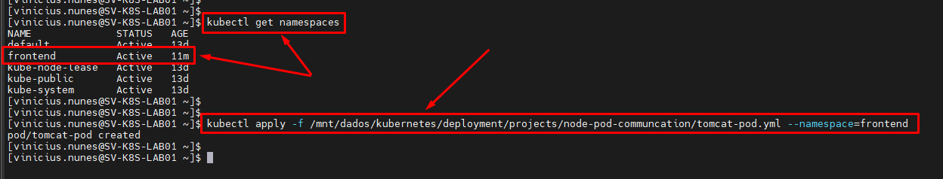

PASSO 7 - Execute o comando abaixo, para que possamos validar se o POD criado anteriormente foi adicionado corretamente ao namespace criado, bem como também podemos validar se o mesmo container está em execução.

COMANDO: **kubectl get pods -n DIGITE_O_NOME_DO_NAMESPACE**

EXEMPLO:

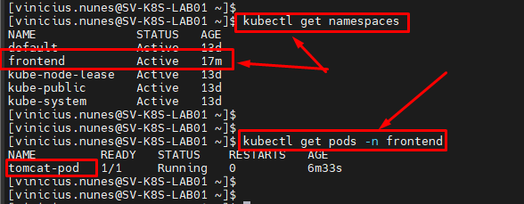

PASSO 8 - Execute o comando abaixo, para que possamos definir o novo namespace criado anterior como NAMESPACE PADRÃO do ambiente, onde desta forma, o namespace default não será mais o padrão do ambiente).

COMANDO: **kubectl config set-context --current --namespace=DIGITE_O_NOME_DO_NAMESPACE_DESEJADO**

EXEMPLO:

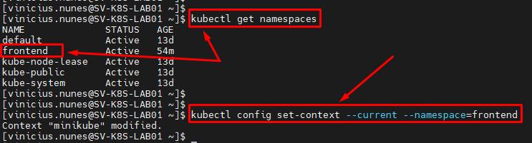

PASSO 9 - Agora execute o comando abaixo, para que possamos realizar a criação de um novo POD de forma imperativa (via shell e não via manifest file), onde este novo POD deverá ser atribuído ao namespace que definimos como padrão no passo anterior, e não mais ao namespace default.

COMANDO: **kubectl run my-pod-apache --image httpd**

EXEMPLO:

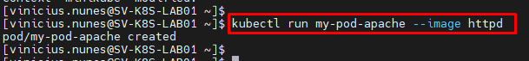

PASSO 10 - Agora execute o comando abaixo, para que possamos listar as PODs contidas dentro do namespace padrão que definimos anteriormente.

COMANDO: **kubectl get pods**

EXEMPLO:

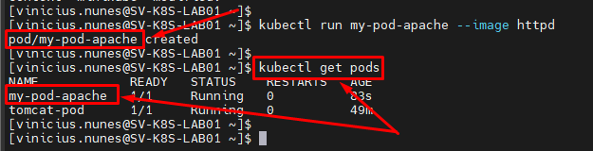

PASSO 11 - Agora execute o comando abaixo, para que possamos listar os PODs contidos dentro do namespace default, e então, compararmos os PODs apresentados no passo anterior com os PODs que serão apresentados nos resultados deste comando.

COMANDO: **kubectl get pods -n default**

EXEMPLO:

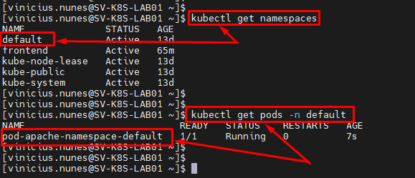

PASSO 12 - Agora execute o comando abaixo, para que possamos obter 100% de precisão de análise, onde ao executar este determinado comando, deveremos listar os PODs contidos dentro do namespace que foi definido como novo padrão do ambiente, e então, compararmos os PODs apresentados no passo anterior (namespace default) com os PODs que serão apresentados nos resultados deste comando.

COMANDO: **kubectl get pods -n DIGITE_O_NOME_DO_NOVO_NAMESPACE-PADRÃO_DO_AMBIENTE**

EXEMPLO:

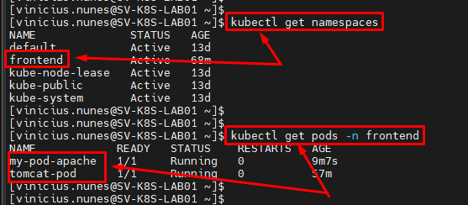

PASSO 13 - Pronto, agora basta seguir com a utilização do recurso em questão em seu ambiente.